Horkovzdušná svářečka plastů ZX1600
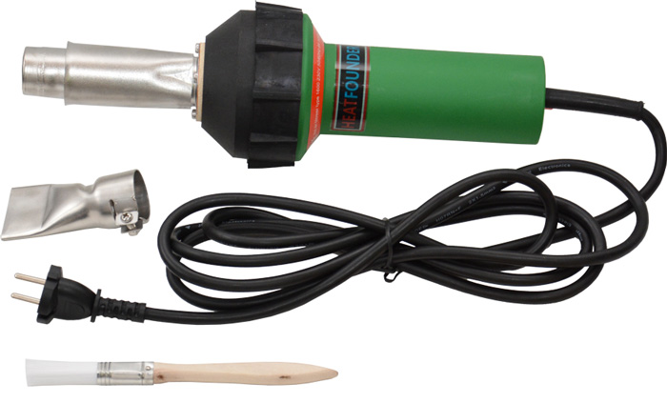

Popis
Horkovzdušná svářečka s vlastním dmychadlem, s keramickým topným tělesem se švédským topným drátem, s plynulou regulací teploty vzduchu a příslušenstvím zejména pro svařování termoplastů.
- svařování termoplastických materiálů pomocí horkého vzduchu je jednoduchá, v praxi osvědčená a značně univerzální metoda, lze ji aplikovat i pomocí různých přídavných materiálů
- široké profesionální uplatnění v dílnách, při montážních a opravárenských pracích, při údržbě, ve stavebnictví, při střešních izolacích, v průmyslu atd., pro opravy plastů při opravách automobilů
- materiál trubice pistole: nerezová ocel
- materiál tělesa / držadla pistole: plast PA66 odolávající vysoké teplotě až 280º, PA66 = žádný jiný termoplast nepředstavuje takovou kombinaci tvrdosti, pevnosti a zároveň houževnatosti a teplotní odolnosti
- elektronická ochrana topného tělesa
Obsah sady:
horkovzdušná svářečka (1600 W)
přítlačný váleček (šířka 40 mm)
štěrbinová tryska se šroubovým zajištěním (vyústění 42x3 mm)
štěrbinová tryska se šroubovým zajištěním (vyústění 28x3 mm)
kulatá tryska se šroubovým zajištěním (Ø vyústění 5 mm)
nástavec k nasunutí na kulatou trysku pro použití s trojúhelníkovým svářecím drátem
náhradní ohřívací těleso
kartáček
Parametry:
napájení 230 V / 50 Hz
výkon topného tělesa 1600 W
nastavitelná teplota 20ºC - 650ºC (plynule)
množství vzduchu 300 l/min.
délka pistole 326 mm
průměr držadla pistole 57 mm
max. průměr pistole 107 mm
vnější průměr trubice pistole 38 mm
délka síťového kabelu 3 m
hmotnost pistole 1,4 kg

Příklady použití
Svařování - svařování termoplastů, elastoplastů, bitumenů apod. ve tvaru desek, profilů, pásů, plachet, fólií, těsnicích elementů, trubek atd.

Zahřívání - nahřívání plastů pro jejich tvarování, ohýbání, propojování atd.

Sušení – sušení nehořlavých vlhkých povrchů, tvarovaných částí, spojů, tmelů atd.

Smršťování - pro smršťování smršťovacích hadiček, stahovacích izolací atd.

Pájení – pájení / letování měděných trubek, svárů atd.

Roztavování / Rozmrazování - rozmrazování vodovodních potrubí atd.

Rozpouštění - rozpouštění tavitelných lepených spojů atd.

Odstraňování nátěrů - pro odstraňování barev a laků z oken, nábytku, okapů atd.

Popis

- Napájecí kabel
- Vypínač
- Potenciometr pro nastavení teploty
- Rukojeť
- Vzduchový filtr
- Gumový stojan
- Výstupní trubice horkého vzduchu
- Tepelná ochrana trubice
- Tryska
- Šroub na svorce

Bezpečnostní pokyny a upozornění
Dodržujte následující bezpečnostní pokyny, abyste se vyhnuli funkčním poruchám a poškození přístroje nebo zraněním osob.
      - Používejte přístroj pouze pro účely, pro které je určen. Nesprávné použití přístroje může způsobit požár nebo výbuch.
- Neumísťujte přístroj do blízkosti hořlavých kapalin nebo plynů.
- Nepoužívejte přístroj v prostředí, kde existuje nebezpečí výbuchu.
- Dejte pozor na hořlavé materiály.
- Nedotýkejte se horké trysky přístroje. Nebezpečí popálení!
- Před údržbou nebo čištěním přístroje ho nechte vychladnout.
- Nemiřte proudem horkého vzduchu z přístroje na osoby nebo zvířata.
- Nepoužívejte přístroj k sušení vlasů.
- Nepoužívejte a neskladujte přístroj ve vlhkém prostředí, mohlo by dojít k poškození přístroje nebo zasažení el. proudem.
- Nezakrývejte výpustný otvor horkého vzduchu. Do trysky přístroje nevkládejte žádné předměty.
- Tento přístroj není hračka, udržujte ho mimo dosah dětí.
- Osoby (včetně dětí) s omezenými psychickými, senzorickými nebo mentálními schopnostmi nesmějí přístroj používat. Pokud ano, pak pouze pod dohledem kvalifikované osoby nebo po poučení kvalifikovanou osobou, jak přístroj používat.
- Před čištěním přístroje vždy odpojte přívodní síťový kabel ze zásuvky.
- Používejte vhodné ochranné vybavení (př. brýle aj.).
- Nepoužívejte přístroj, pokud je poškozený.
- Pokud dojde k poškození přístroje nebo jeho přívodního kabelu, obraťte se na servisní středisko prodejce. Jakékoli Vaše zásahy do přístroje vedou ke ztrátě záruky.

Obsluha
- Před uvedením přístroje do provozu zkontrolujte obsah balení. Ujistěte se, že přístroj nevykazuje žádná viditelná poškození.
- Nasaďte na výstupní trubici horkého vzduchu vhodnou trysku a zajistěte ji šroubem na svorce.
- Zapojte zástrčku síťového kabelu do zásuvky (230V / 50Hz).
- Pomocí potenciometru nastavte potřebnou teplotu horkého vzduchu.
- Zapněte přístroj a nechte ho zahřát po dobu cca 5 min.
Pozn.: Pistole se automaticky vypne, pokud dojte k jejímu přehřátí nebo v případě výskytu jiných abnormálních okolností.
- Po použití vypněte přístroj.
- Postavte ho na rovnou, stabilní, nehořlavou a zcela čistou plochu a nechte ho vychladnout.

Výměna trysky
Před výměnou trysky nechte přístroj zcela vychladnout nebo použijte kleště / klíč.
Nedotýkejte se horké trysky!
- Odšroubujte šroub na svorce, odejměte trysku.
- Umístěte trysku na nehořlavý povrch.
- Nasaďte na výstupní trubici horkého vzduchu vhodnou trysku a zajistěte ji šroubem na svorce.

Údržba a skladování
- Pravidelně čistěte vzduchový filtr (5).
- Vnější tělo přístroje je možné čistit vlhkým hadříkem. Nikdy nenamáčejte přístroj do vody nebo jiné kapaliny. Nedovolte, aby do přístroje vnikla kapalina. Pro čištění nikdy nepoužívejte agresivní čisticí prostředky nebo rozpouštědla.
- Pokud přístroj delší dobu nepoužíváte, uložte ho na uzamčeném místě mimo dosah dětí.

Likvidace
Po skončení životnosti výrobku je nutné při likvidaci vzniklého odpadu postupovat v souladu s platnou legislativou.

